# **Bài tập xPath Buổi 10**

**(Học viên áp dụng các hàm, cấu trúc xPath đã học trong buổi 10)**

***Bài 1: vào trang*** [***https://alada.vn/tai-khoan/dang-ky.html***](https://alada.vn/tai-khoan/dang-ky.html)

1. ***Tìm xPath các element trên trang đăng ký và fill vào bảng sau***

|  |  |  |
| --- | --- | --- |
| ***Tên element (tự đặt tên)*** | ***xPath*** | ***Note*** |
| ***textHoVaTen*** | //input[contains(@id,'txtFirstname')] |  |
| ***textEmail*** | //input[contains(@id,'txtEmail')] |  |
| ***textNhapLaiEmail*** | //input[contains(@id,'txtCEmail')] |  |
| ***txtPassword*** | //input[contains(@id,'txtPassword')] |  |
| ***txtCPassword*** | //input[contains(@id,'txtCPassword')] |  |
| ***txtPhone*** | //input[contains(@id,'txtPhone')] |  |
| ***chkRight*** | //input[contains(@id,'chkRight')] |  |
| ***chính sách*** | //a[contains(text(),'chính sách')] |  |
| ***thỏa thuận sử dụng*** | //a[contains(text(),'thỏa thuận sử dụng')] |  |

1. ***Vào trang chỉnh sửa thông tin***

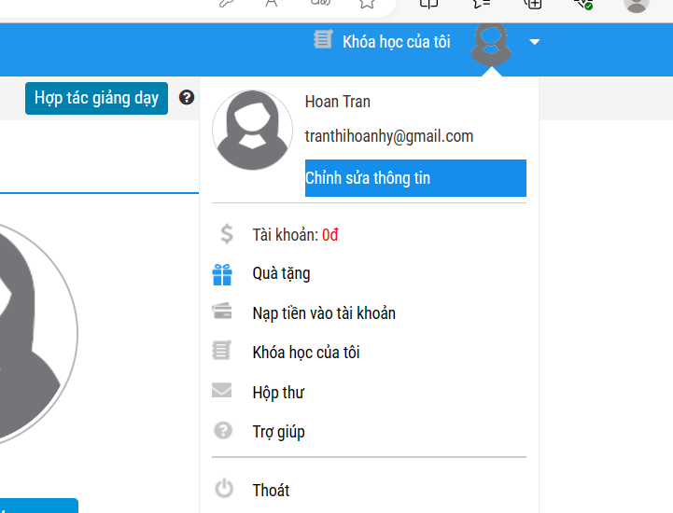***Sau đó tìm xPath các element trên trang Thông tin cá nhân và fill vào bảng sau***

|  |  |  |
| --- | --- | --- |
| ***Tên element (tự đặt tên)*** | ***xPath*** | ***Note*** |
| ***textHo*** | //input[contains(@id,'member_lastname')] |  |
| ***textTen*** | //input[contains(@id,'member_firstname')] |  |
| ***checkGioiTinh*** | //*[contains(text(),'Nữ')] |  |
| ***dateNgaySinh*** | //input[@class="txtBox"] |  |
| ***dropdownTinhTP*** | //select[contains(@name,'txtCity')] |  |
| ***DienThoai*** | //input[@id="member_tel"] |  |
| ***DiaChi*** | //input[@id="member_address"] |  |
| ***CongTy*** | //input[@id="member_company"] |  |
| ***button*** | //button[starts-with(text(),'Lưu thông tin')] |  |

***Bài 2: vào trang***

[***https://demo.seleniumeasy.com/basic-checkbox-demo.html***](https://demo.seleniumeasy.com/basic-checkbox-demo.html)

***Ở left menu -> click vào Input form -> click vào Radio Button Demo và tìm xPath của các elements được khoanh tròn trong ảnh sau, điền xPath vào bảng.***

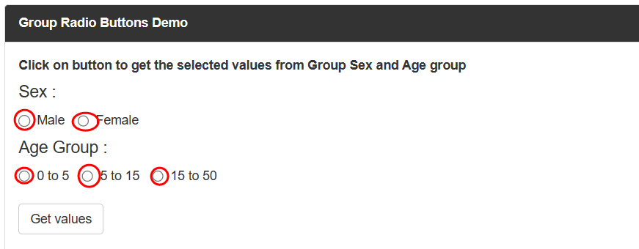

|  |  |  |
| --- | --- | --- |
| ***Tên element (tự đặt tên)*** | ***xPath*** | ***Note*** |
| ***rdoMale*** | //input[@type="radio" and @value="Male" and @name="gender"] |  |
| ***rdoFemale*** | //input[@type="radio" and @value="Female" and @name="gender"] |  |
| ***0to5*** | //input[contains(@value,'0 - 5')] |  |
| ***5to15*** | //input[contains(@value,'5 - 15')] |  |
| ***15to50*** | //input[contains(@value,'15 - 50')] |  |

***Bài 3: vào trang*** [***https://rise.fairsketch.com/events***](https://rise.fairsketch.com/events) ***và tìm locator của element 2 đặt tên testEvent sao cho có sự liên quan: element 2 nằm trong element 1. (Áp dụng cho việc xác nhận rằng event nào đó sau khi tạo sẽ thuộc một ngày nào đó)***

|  |  |  |
| --- | --- | --- |
| ***Tên element*** | ***xPath*** | ***Note*** |
| ***testEvent*** |  |  |

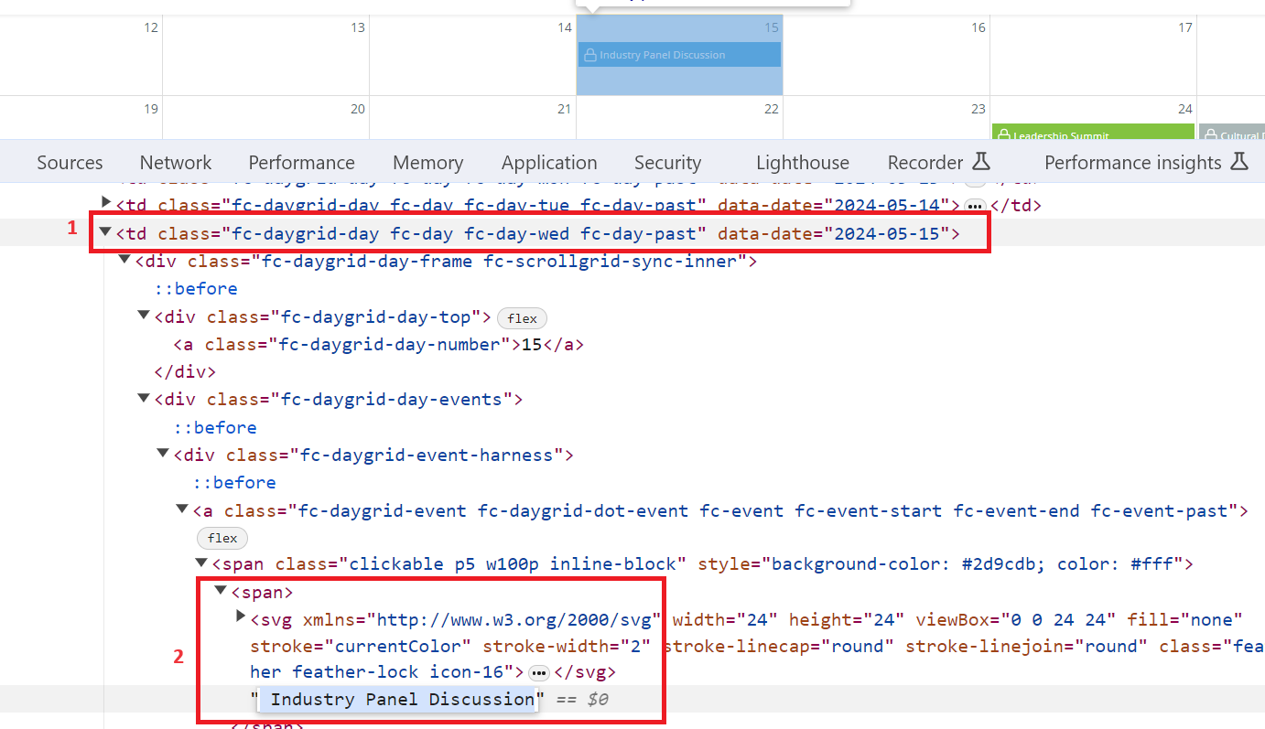

***Các bạn đẩy file lên github sau khi làm xong nhé !***